

Colegio Del Prado

Practico Numero 2

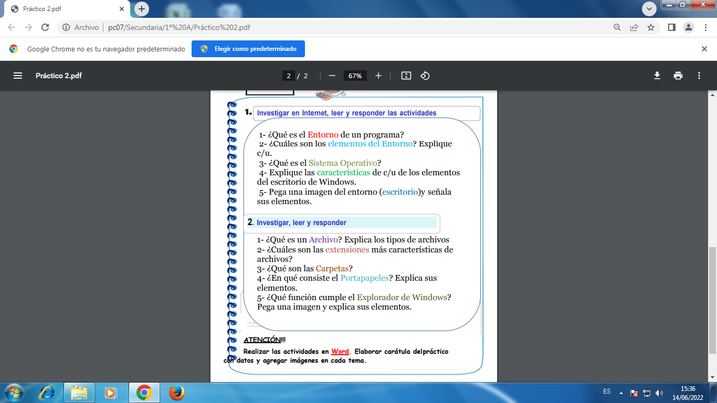

1-UN ENTORNO DE PROGRAMACIÓN ES UN PROGRAMA O CONJUNTO DE PROGRAMAS QUE ENGLOBAN TODAS LAS TAREAS NECESARIAS PARA EL DESARROLLO DE UN PROGRAMA O APLICACIÓN.

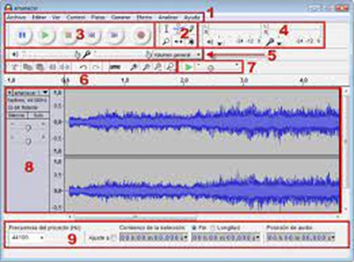
2-Un entorno de programación es un programa o conjunto de programas que engloban todas las tareas necesarias para el desarrollo de un programa o aplicación.
Estas tareas son básicamente las siguientes:
- Edición del programa.
- Compilación y enlazado.
- Ejecución.
- Depuración.
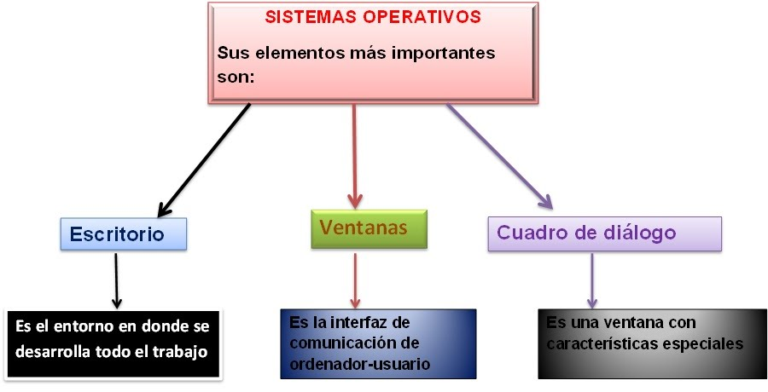
3-Un sistema operativo es un conjunto de programas que permite manejar la memoria, disco, medios de almacenamiento de información y los diferentes periféricos o recursos de nuestra computadora, como son el teclado, el mouse, la impresora, la placa de red, entre otros.


4-El escritorio, que es la pantalla que ve después de iniciar la sesión en Windows, es una de las características más importantes del equipo. El escritorio puede contener accesos directos a los programas, documentos, carpetas e incluso, impresoras que utilice con más frecuencia
5-
-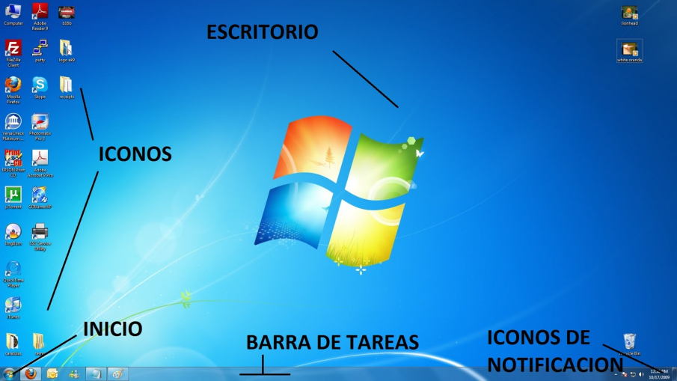

1-.La información de un ordenador está almacenada en lo que se llaman archivos. Normalmente los archivos están formados por un nombre, un punto y una extensión (p.e. PROGRAMA. EXE). El nombre nos sirve para diferenciar unos archivos de otros y la extensión para atribuirle unas propiedades concretas.
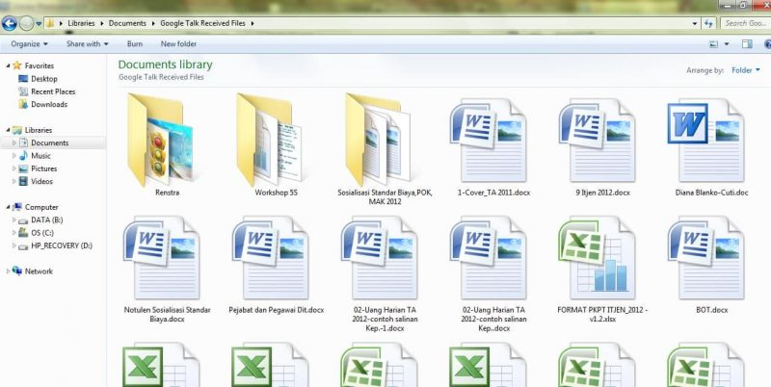

2-Tipos de Archivo
- De texto: txt, doc, docx, etc.
- De imagen: jpg, gif, bmp, png, etc.
- De vídeo: avi, mp4, mpeg, mwv, etc.
- De ejecución o del sistema: exe, bat, dll, sys, etc.
- De audio: mp3, wav, wma, etc.
- De archivo comprimido: zip, rar, tar, etc.
- De lectura: pdf, epub, azw, ibook, etc.

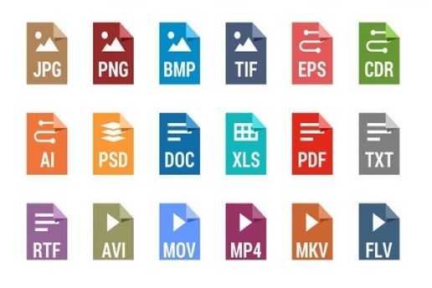

3-Una carpeta es básicamente un contenedor donde se pueden almacenar archivos o también otras carpetas. Una carpeta dentro de una carpeta normalmente se denomina subcarpeta. La organización de los archivos en grupos lógicos facilita la búsqueda de archivos concretos.

4-El Portapapeles de Office le permite copiar hasta 24 elementos de documentos de Office u otros programas y pegarlos en otro documento de Office. Por ejemplo, puede copiar texto de un mensaje de correo electrónico, datos de un libro u hoja de datos y un gráfico de una presentación y luego pegarlos todos en un documento.

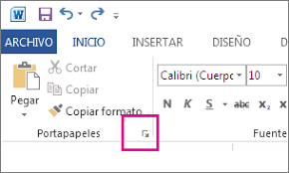
5-El Explorador de Windows es un elemento primordial en cualquier sistema de cómputo, ya que su finalidad es la de organizar y controlar los archivos y carpetas de
los distintos sistemas de almacenamiento que utilizamos. 